Association MELTING POTES  49 rue de l’Argoat  29450 Sizun  Mail : sa.meltingpotes@gmail.com  Tel : 02 98 29 29 36  Port : 06 68 59 72 19 (Laurine ABGRALL) | 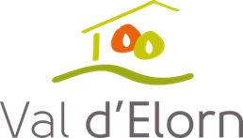

FICHE D'INSCRIPTION – LICENCIES F.F.S.A.

Association Sportive :…………………………………
Nom du Responsable :…………………………………
Coordonnées mail :…………………………………
Numéro du responsable le jour-j : …………………………..

Nombre de licenciés: … x 2.00 € = … €
Nombre de licence découverte : X 10.00€ = ….
(8.00€ licence journée fédérale + 2.00€ inscription)

(Certificat médical obligatoire ! à présenter le jour de la manifestation)
TOTAL : ……€ Merci de régler par chèque ou espèces (faire l’appointement si possible)
Nombre d’accompagnants : …. TOTAL Acc. + Sportifs : …
 | Nom – Prénom | N° de Licence | Homme ou Femme | Grand circuit  6.4km | Petit circuit  3.6km | Date de naissance  Uniquement pour les licences découvertes | Droit à l’image  (cocher la case si oui)
1
2
3
4
5
6
7
8
9
10
11
12
13
14
15
Fiche à transmettre par mail à : sa.meltingpotes@gmail.com
(Renseigner l’objet du message : Rando 24/04 - nom de la structure)

